Proceso de Registro y Pago de Boyd Band para Estudiantes de Primer Año/Nuevos Miembros/Miembros que Regresan
Paso 1: Registrate si ya tienes una cuenta con otra organización que usa Membership Toolkit, puedes usar el mismo email y contraseña.
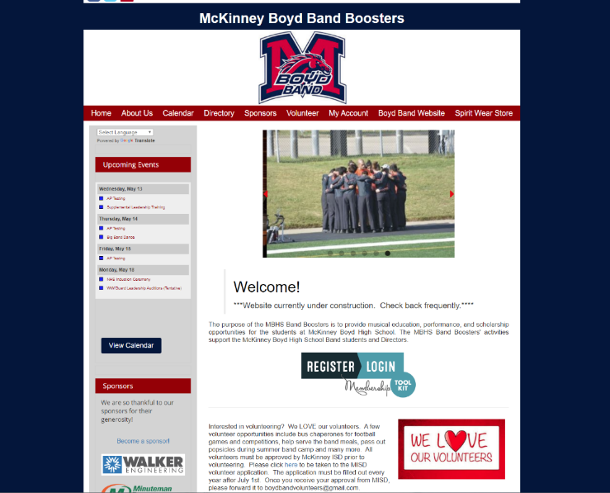
Paso 2 : Crea una cuenta
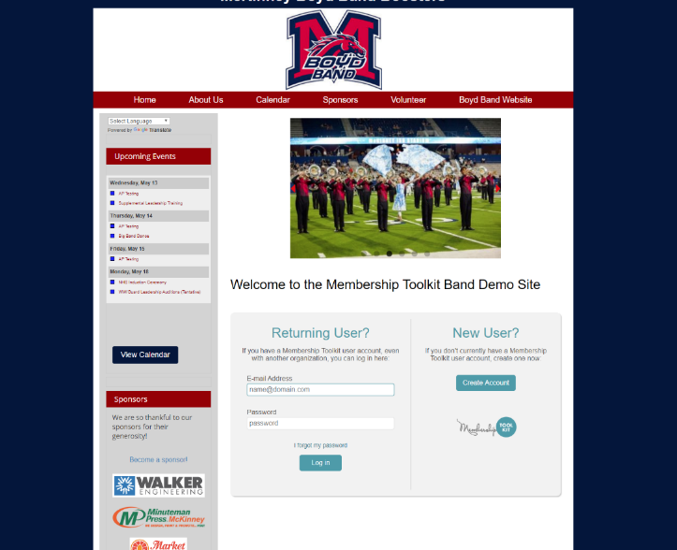
Paso 3 : Completa el formulario y haz clic en “Verificar mi Email”
Membership Toolkit enviár un email
Haz clic en el enlace en el mensaje de email para verificar tu email y completar el proceso. El enlace expirará en dos horas. Si no recibes un email, revisa la carpeta de email no deseado (junk mail).
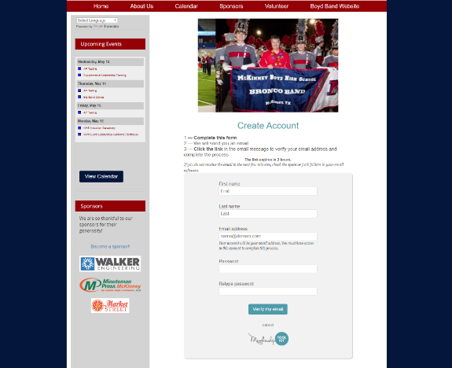
Paso 4: Iniciar sesión. Cuando haya verificado tu propio email, iniciar sesión de nuevo y seleccionar la información de padres y estudiantes.
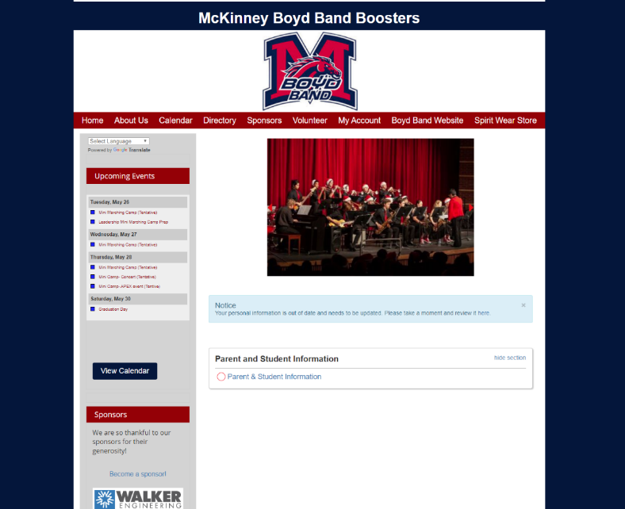
Paso 5: Información completa para padres y estudiantes. Después de terminar, selecciona “siguiente paso” en la parte inferior de la pantalla.
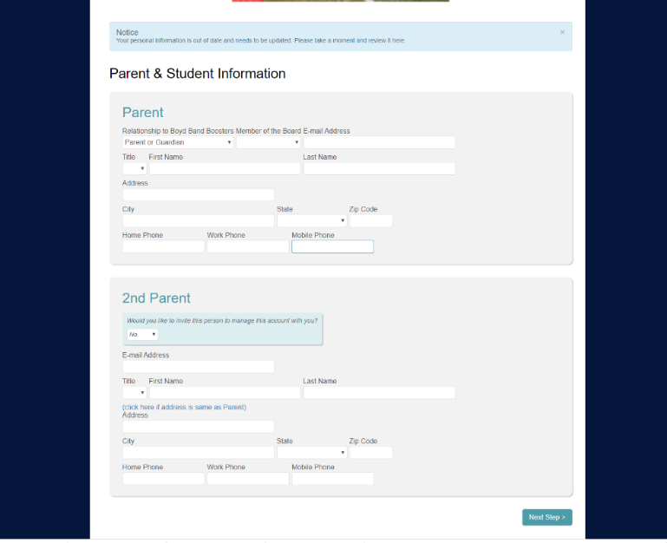
Paso 6: Información completa del estudiante. Si tienes más de un estudiante, puedes agregar otro estudiante seleccionado “Tengo otro estudiante”. No olvide guardar en la parte inferior de la página.
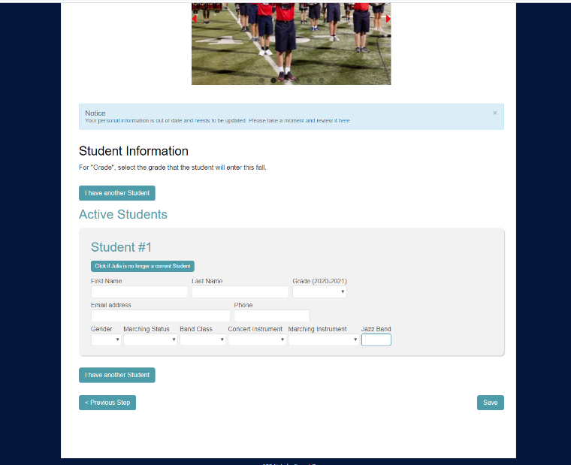
Paso 7: Preferencia de Publicación y Directorio. Selecciona la información que deseas o no deseas que se publique en el directorio de la banda. La información publicada tendrá marcas de verificación por la información. Para anular la publicación, haz clic en la casilla junto al artículo que no deseas publicar para quitar la marca de verificación. No olvides guardar en la parte inferior derecha.
Paso 8: Documentación para tu estudiante de banda
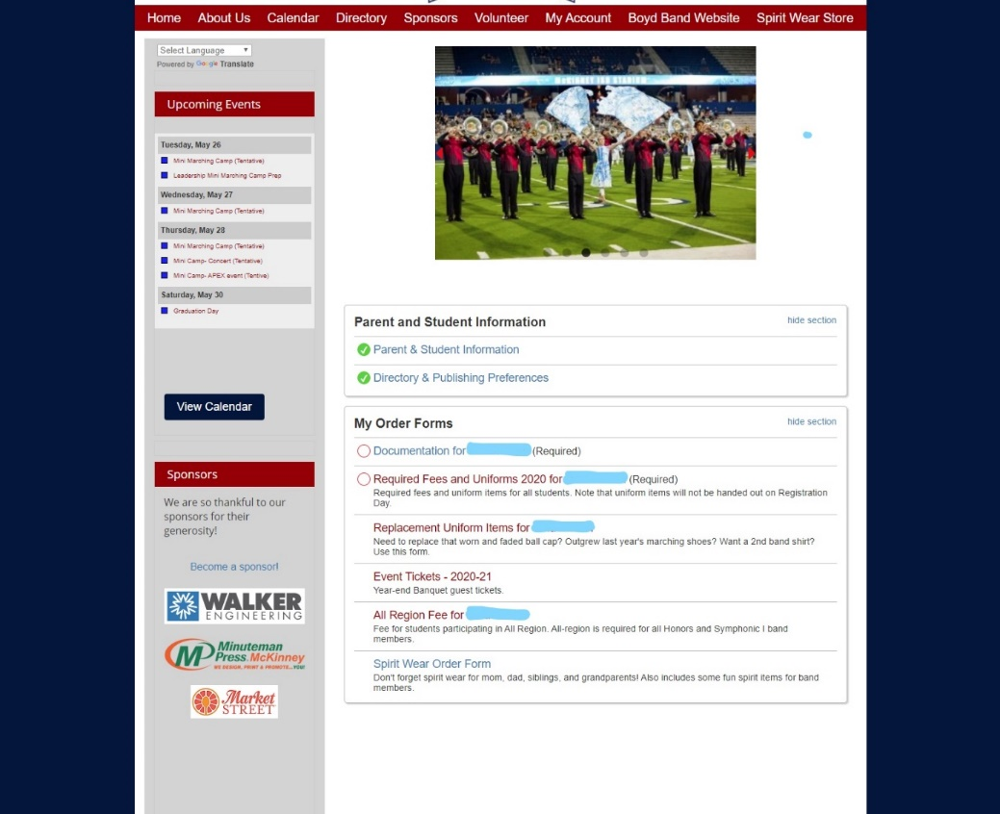
Este formulario tiene 4 artículos que deben completarse. Los tres primeros son formularios de Google. El primer formulario de Google tendrá el manual de la banda, las reglas de marcha de UIL y muchos otros artículos. Completa este formulario de 11 páginas y regresa a Membership Toolkit.
Todas las estudiantes de la banda deberán enviar un formulario físico completado por un médico al Sr. Cook en bcook@mckinneyisd.net. Puedes descargar el “Formulario Físico en Blanco”..Completa el formulario de lecciones privadas incluso si tu estudiante no está tomando lecciones privadas actualmente. Completa la sección Permiso de Contacto. Si has completado correctamente los 3 formularios de Google, recibirás un correo electrónico de confirmación del Sr. Cook o de la Snr. Santamaria. Todos los formularios de Google lo sacarán de Membership Toolkit. Una vez que hayas terminado, deberás regresar a Membership Toolkit e ir a Mi Cuenta en la página de inicio. Aun debes estar conectado. Luego selecciona Mi Cuenta / Formularios y Documentos. En la parte inferior de la página, verás dos mensajes. Si selecciona “Ya Terminé” y “Estoy listo para enviar”, asegúrate de haber completado los formularios de Google. Si seleccionas esa opción y no has completado los formularios, ya no tendrás acceso a los documentos. Cuando termines, guarda y continúa.
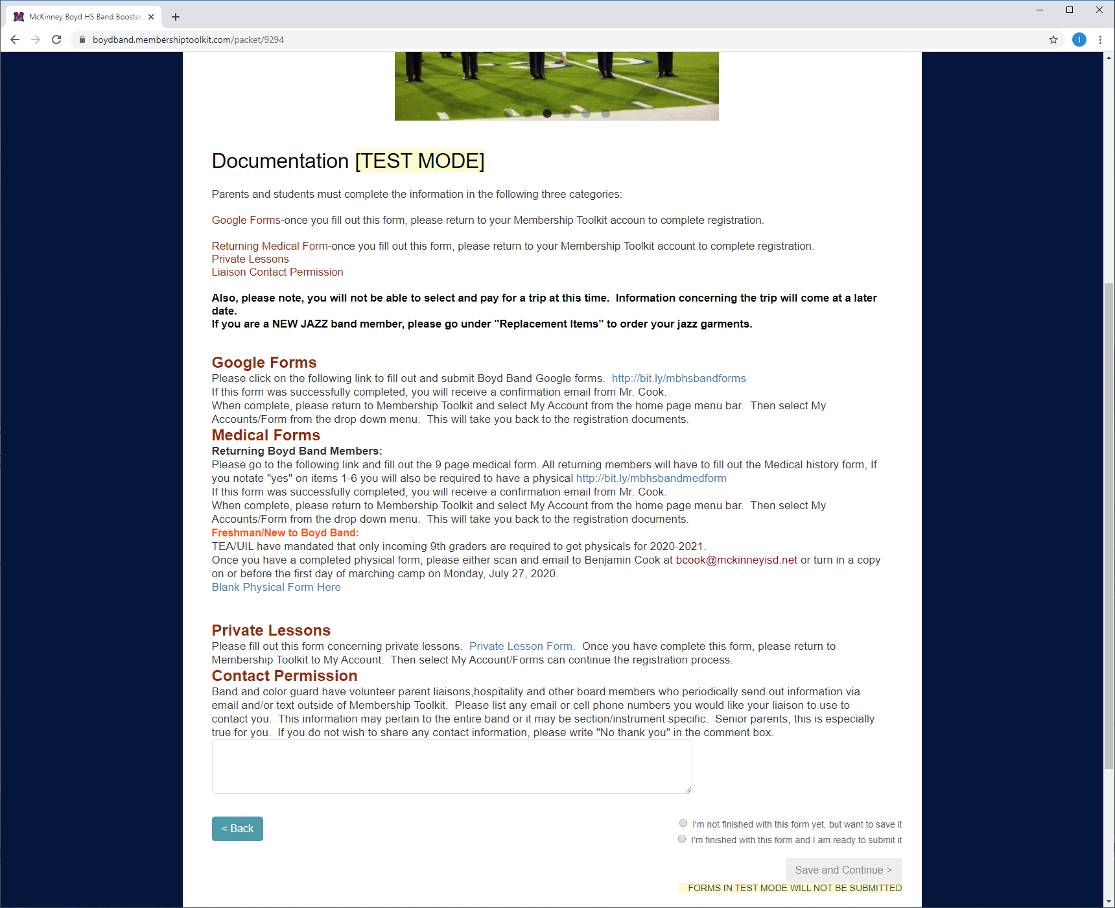
Paso 9: Tarifas y Formularios Requeridas
Cuando se seleccione, aparecerán algunas opciones.
Si su estudiante es un estudiante de primer año, solo verá unos pocos opciones. Si su estudiante esta en decimo grado o superior, verá más opciones. Si su estudiante es un estudiante de primer año en percusión, seleccione Artículos Obligatorios para los nuevos Band Boys (solo percusión). Si su estudiante es u estudiante de primer ano en guardia de color, selecciones Articulos Obligatorios para Nuevos Miembros de la Guardia de Color. Todos las demás articulos como clarinetes, trompetas, trombones, trompetas, cornos francés, etc., selecciones Artículos Obligatorios para las Nuevas Niñas o Niños de Banda. Notará que los precios de los niños de banda son ligeramente más altos. Las tarifas de los niños de banda incluyen una camisa de esmoquin para la temporada de conciertos.
Padres de miembros nuevos de Jazz: si su hijo es nuevo en la banda de jazz, usted seleccionara los articulos requeridos New Jazz Boy O Girl ademas de sus tariifas obligatorias habituales para la banda, percussion o escolta.
Tengo un cuenta: El coordinador de uniformes ordenará las tallas de cada artículo. No podrá seleccionar una talla.
Los miembros de la banda que regresan seleccionarán uno que diga Artículos Obligatorios para los miembros que regresan. No olvide agregarlo al carrito en la parte inferior de la página.
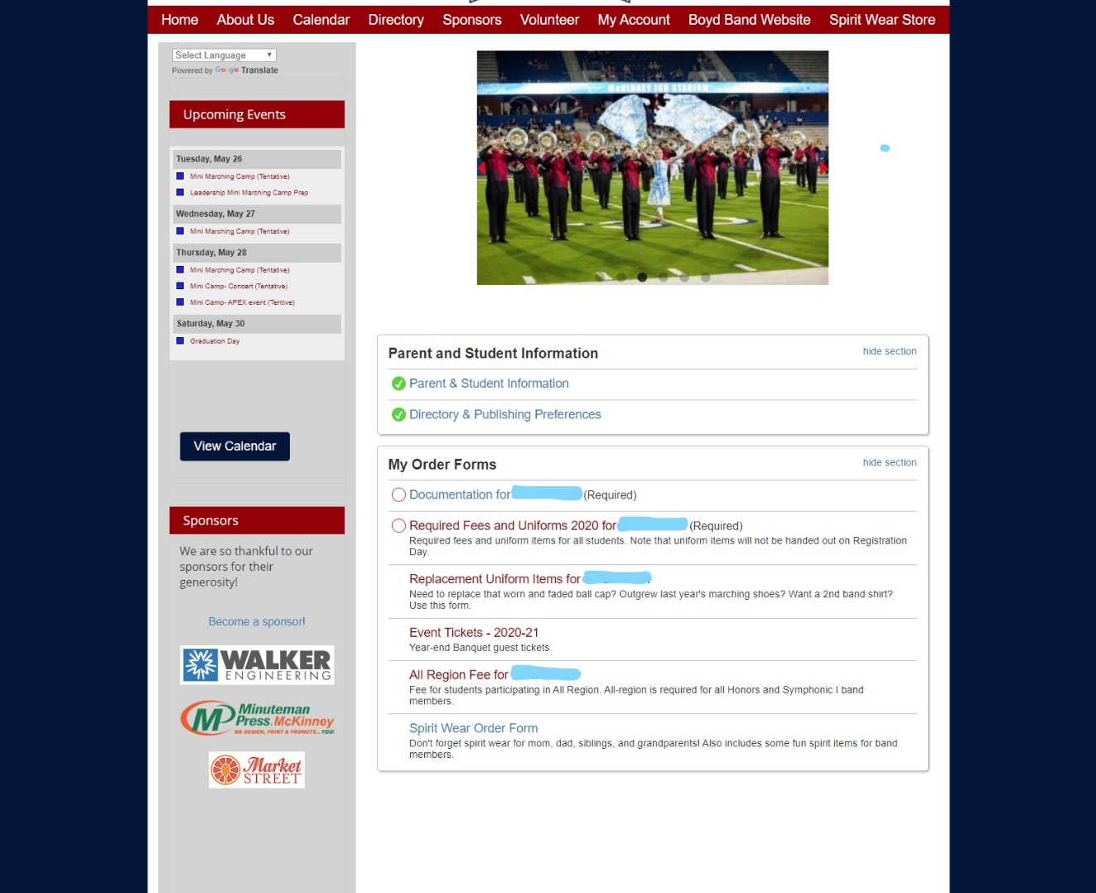
Paso 10: Tarifa de All Region/ Los estudiantes de primer año nuevo All Region
Los estudiantes de primer año nuevo All Region es opcional, pero los miembros de la banda de primer año en Honors y Symphonic 1 pueden elegir hacer solo Freshman All Region, solo Upperclassman All Region o ambos. Upperclassman All Resion Esta opción es obligatoria para los miembros de la bandas Honors y de la banda Symphonic I. Es opcional para Symphonic II y Concert. Tenga en cuenta que este evento suele ser en Diciembre. Tiene mucho tiempo para regresar a MTK y pagar por esto en otro momento. Si quieres comprarlo ahora, selecciona la cantidad y agregalo a tu carrito. No olvides agregarlo a tu carrito en la parte inferior de la página.
Paso 11: Artículos de uniforme de reemplazo
La mayoría de los estudiantes de primer año pueden omitir este formulario. Los estudiantes de cursos superiores tendrán opciones para comprar cualquier artículo que sientan que necesitan reemplazar. No podrá seleccionar un tamaño. El coordinador de uniformes seleccionará el tamaño del estudiante basándose en las medidas. No olvide agregarlo al carrito en la parte inferior de la página.
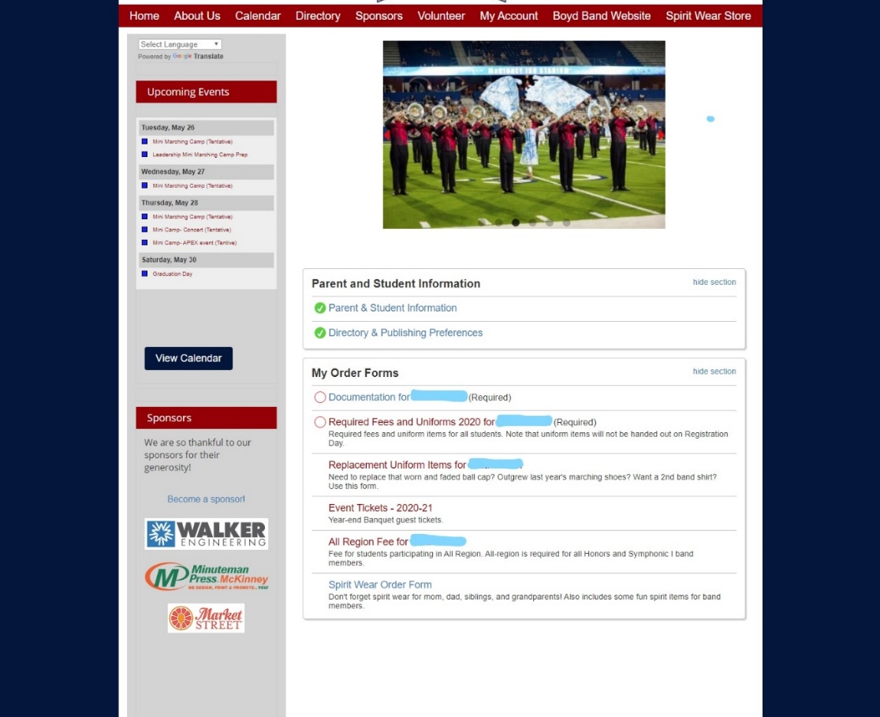
Paso 12: Boletos para Eventos
Aquí encontrará boletos para la Noche Familiar que se celebra en el otoño y el Banquete de bandas que se celebra en Mayo. Este formulario para comprar boletos estará disponible hasta 10 días antes del evento. En otras palabras, no tiene que comprar boletos en este momento. Puede regresar antes del evento y comprar boletos. Los boletos de su estudiante de banda están incluidos en sus tarifas bnd. Solo necesitas comprar entradas para el resto de la familia. Si desea comprarlo ahora, seleccione la cantidad y agrégalo a su carrito en la parte inferior de la página.
Paso 13: Formulario de pedido de ropa de espíritu
Todo esto es opcional. Si desea una gorra de béisbol de la banda o una camisa dri fit para usted (no su estudiante de banda), estos artículos tienen un precio reducido. El precio aumentará el primer día de escuela. También - equipo para clima frío. A veces hace frío durante los últimos partidos de fútbol. Los estudiantes de banda solo pueden usar ciertas prendas sobre sus uniformes de banda. Verá algunos listados aquí. También se pueden usar chaquetas de Boyd Letterman, pero Band Booster no las vende. También tenga en cuenta que este formulario estará disponible durante todo el año para su compra en cualquier momento. No olvide agregarlo al carrito en la parte inferior de la página.
Paso 14: Compra
Una vez que haya revisado todos los formularios, seleccione continuar a la caja. El pago mínimo para las tarifas de la banda es de $175, pero si ha pedido boletos, para toda la región, artículos de reemplazo o artículos de espíritu, estos deben pagarse en su totalidad en el momento de la compra.
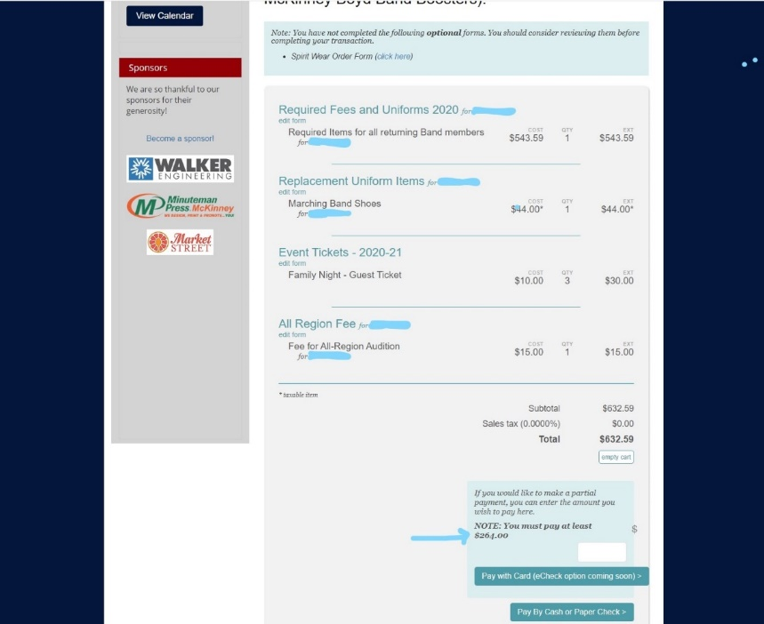
Paso 15: Procesar Pago
Ahora debe seleccionar Realizar pedido para que se complete su pedido. Usted recibirá un email de confirmación.
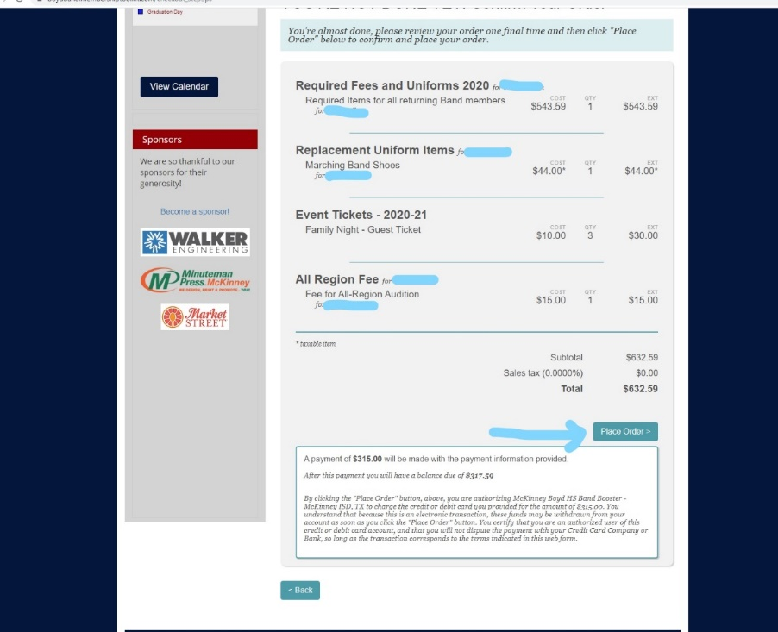
Si vuelve a la página de inicio, puede comprobar algunas cosas. Si pasa el cursor sobre Mi Cuenta en la barra de menú, puede ir a sus formularios (artículos de reemplazo, boletos, región completa, etc.). Aquí también puede ver dónde puede encontrar sus compras anteriores. Las compras anteriores le darán una lista de sus pedidos anteriores donde puede encontrar detalles sobre sus pedidos anteriores.También puede ir a la tienda de ropa espiritual directamente desde la barra de menú.

